2023年度

乐山市金口河区民族宗教事务局

单位决算公开

目 录
公开时间：2024年9月18日

第一部分 单位概况
一、单位职责 ………………………………………………………………4
二、机构设置 ………………………………………………………………5
第二部分 2023年度单位决算情况说明
一、收入支出决算总体情况说明 …………………………………………6
二、收入决算情况说明 ……………………………………………… 6-7
三、支出决算情况说明 ……………………………………………… 7-8
四、财政拨款收入支出决算总体情况说明 ………………………… 8-9
五、一般公共预算财政拨款支出决算情况说明 …………………… 9-12
六、一般公共预算财政拨款基本支出决算情况说明 ……………… 12-13
七、财政拨款“三公”经费支出决算情况说明 …………………… 12-14
八、政府性基金预算支出决算情况说明 ……………………………… 14
九、国有资本经营预算支出决算情况说明 …………………………… 14
十、其他重要事项的情况说明 ………………………………………14-15
第三部分 名词解释 ……………………………………………………… 16-18
第四部分 附件 …………………………………………………………… 19
第五部分 附表 ……………………………………………………………… 20
一、收入支出决算总表
二、收入决算表
三、支出决算表
四、财政拨款收入支出决算总表
五、财政拨款支出决算明细表
六、一般公共预算财政拨款支出决算表
七、一般公共预算财政拨款支出决算明细表
八、一般公共预算财政拨款基本支出决算明细表
九、一般公共预算财政拨款项目支出决算表
十、政府性基金预算财政拨款收入支出决算表
十一、国有资本经营预算财政拨款收入支出决算表
十二、国有资本经营预算财政拨款支出决算表
十三、财政拨款“三公”经费支出决算表

第一部分 单位概况
一、主要职责
（一）贯彻执行党和国家关于民族宗教工作的方针、政策，当好区委、区政府在民族宗教工作方面的参谋和助手。
（二）组织开展民族宗教理论、民族宗教政策和民族问题等重大课题的调查研究，参与研究制定和完善全区民族宗教工作的政策和措施；拟订全区有关民族宗教工作的方针、政策和民族宗教经济、文化、教育及社会事业的发展战略规划；拟订有关民族事务管理的规范性文件；开展民族宗教政策，法规的宣传教育。
（三）宣传贯彻落实民族区域自治制度，办理少数民族权益保障事宜。
（四）贯彻落实民族关系“三个离不开”的原则方法，协调处理民族关系中的重大事宜，促进各民族间的平等团结，互相合作，共同进步，努力维护社会稳定和国家统一，组织承办民族团结进步表彰活动。
（五）研究提出民族地区经济发展的相关措施；研究提出少数民族和民族地区有关专项资金的分配与使用建议。
（六）在国家有关方针、政策和专项规划指导下，研究少数民族和民族地区教育、文化、科技、卫生、体育等方面的特殊问题并提出相关建议，承办相应的事务。
（七）管理少数民族语言文字工作。指导区中小学校，抓好双语教育及少数民族语言文字翻译和民族民间传统文化古籍的搜集、整理。
（八）协助有关单位做好少数民族干部队伍建设的调查研究和少数民族干部的培训、培养和使用工作。
（九）会同区教育局等相关单位，做好每年高中、初中毕业生升学和公开招考国家公务员、事业干部等工作中少数民族族别的鉴定和少数民族口试、笔试工作。
（十）依法保障公民的宗教信仰自由，抓好全区宗教活动场所的管理，对全区的宗教情况进行调查研究，掌握动态和发展趋势，并向区委、区政府提出工作建议。
（十一）会同有关单位，编制民族宗教工作中突发事件的应急预案。及时处理民族宗教工作方面的突发事件和影响社会稳定的问题。
（十二）负责职责范围内的安全生产和职业健康、生态环境保护等工作；按照行政审批、综合执法等方面的相关要求，做好有关工作。
（十三）完成区委、区政府和市民宗委交办的其他事项。
二、机构设置
乐山市金口河区民族宗教事务局下属二级预算单位1个，其中行政单位1个，参照公务员法管理的事业单位0个，其他事业单位0个。
无纳入乐山市金口河区民族宗教事务局2023年度单位决算编制范围的二级预算单位
第二部分 2023年度单位决算情况说明
一、收入支出决算总体情况说明
2023年度收、支总计均为1058.79万元。与2022年度相比，收、支总计各增加756.05万元，增长249.74%。主要变动原因是因为增加了乡村衔接资金和民族专项项目资金。

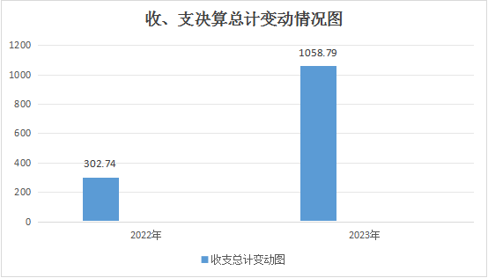
（图1：收、支决算总计变动情况图）（柱状图）
二、收入决算情况说明

2023年度本年收入合计905.22万元，其中：一般公共预算财政拨款收入905.22万元，占100%；政府性基金预算财政拨款收入0万元，占0%；国有资本经营预算财政拨款收入0万元，占0%；上级补助收入0万元，占0%；事业收入0万元，占0%；经营收入0万元，占0%；附属单位上缴收入0万元，占0%；其他收入0万元，占0%。

（注：数据来源于财决01表，仅罗列本单位涉及的收入。）

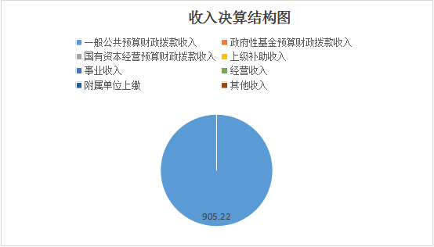
（图2：收入决算结构图）（饼状图）
三、支出决算情况说明

2023年度本年支出合计1058.79万元，其中：基本支出179.95万元，占16.99%；项目支出878.85万元，占83%；上缴上级支出0万元，占0%；经营支出0万元，占0%；对附属单位补助支出0万元，占0%。

（注：数据来源于财决04表，仅罗列本单位涉及的支出。）

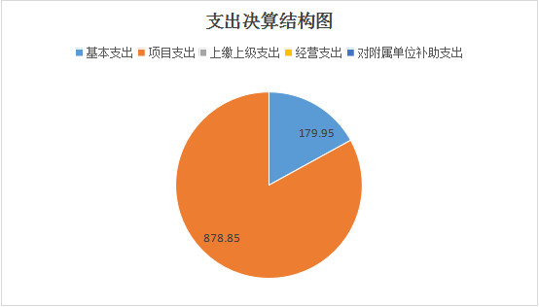

（图3：支出决算结构图）（饼状图）

四、财政拨款收入支出决算总体情况说明
2023年度财政拨款收、支总计均为1058.79万元。与2022年度相比，财政拨款收、支总计各增加756.15万元，增长249.74%。主要变动原因是因为增加了乡村衔接资金和民族专项项目资金。
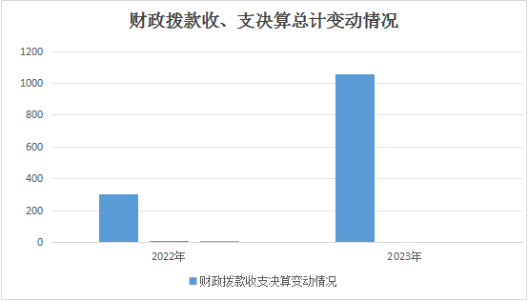
（注：数据来源于财决01-1表）

（图4：财政拨款收、支决算总计变动情况）（柱状图）
五、一般公共预算财政拨款支出决算情况说明
（一）一般公共预算财政拨款支出决算总体情况
2023年度一般公共预算财政拨款支出1058.79万元，占本年支出合计的100%。与2022年度相比，一般公共预算财政拨款支出增加756.15万元，增长249.74%。主要变动原因是因为增加了乡村衔接资金和民族专项项目资金的支出。

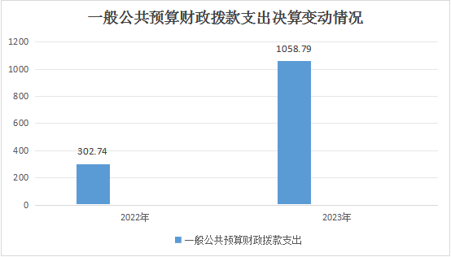
（图5：一般公共预算财政拨款支出决算变动情况）（柱状图）
（二）一般公共预算财政拨款支出决算结构情况
2023年一般公共预算财政拨款支出1058.79万元，主要用于以下方面：一般公共服务（类）支出561.5万元，占53.03%；教育支出（类）0万元，占0%；科学技术（类）支出0万元，占0%；文化旅游体育与传媒（类）支出0万元，占0%；社会保障和就业（类）支出5.38万元，占5.38%；卫生健康支出4.85万元，占0.46%；住房保障支出12.45万元，占1.18%；农林水支出423.03万元，占39.95%。
（注：数据来源于财决01-1表，仅罗列本单位涉及的全部功能分类科目，至类级。）
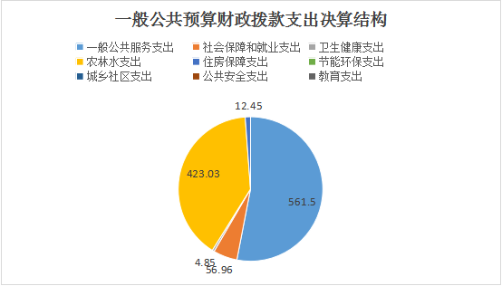

（图6：一般公共预算财政拨款支出决算结构）（饼状图）
（三）一般公共预算财政拨款支出决算具体情况
2023年一般公共预算支出决算数为1058.79万元，完成预算的100%。其中：
- 一般公共服务支出（类）民族事务（款）行政运行（项）：支出决算为131.41万元，完成预算100%。

2.一般公共服务支出（类）民族事务（款）一般行政管理事务（项）：支出决算为63.08万元，完成预算100%。
3.一般公共服务支出（类）民族事务（款）民族工作专项（项）：支出决算为89.79万元，完成预算100%。
4.一般公共服务支出（类）民族事务（款）其他民族事务支出（项）：支出决算为276.21万元，完成预算100%。
5.一般公共服务支出（类）统战事务（款）宗教事务（项）：支出决算1万元，完成预算100%。
6.社会保障和就业支出（类）行政事业单位养老支出（款）机关事业单位基本养老保险缴费支出（项）：支出决算17.23万元，完成预算100%。
7.社会保障和就业支出（类）行政事业单位养老支出（款）机关事业单位职业年金缴费支出（项）：支出决算8.61万元，完成预算100%。
8.社会保障和就业支出（类）其他社会保障和就业支出（款）其他社会保障和就业保障支出（项）：支出决算3.83万元，完成预算100%。
9.社会保障和就业支出（类）抚恤（款）死亡抚恤（项）：支出决算23.61万元，完成预算100%。
10.卫生健康支出（类）行政事业单位医疗（款）行政单位医疗（项）：支出决算3.89万元，完成预算100%。
11.卫生健康支出（类）行政事业单位医疗（款）公务员医疗补助（项）：支出决算0.96万元，完成预算100%。
12.农林水支出（类）巩固脱贫攻坚成果衔接乡村振兴（款）其他巩固脱贫攻坚成果衔接乡村振兴支出（项）：支出决算为423.03万元，完成预算100%。
13.住房保障支出（类）住房改革支出（款）住房公积金（项）：支出决算12.45万元，完成预算100%。
六、一般公共预算财政拨款基本支出决算情况说明
2023年度一般公共预算财政拨款基本支出179.95万元，其中：
人员经费162.38万元，主要包括：基本工资、津贴补贴、奖金、伙食补助费、职工基本医疗保险缴费、机关事业单位基本养老保险缴费、职业年金缴费、公务员医疗补助缴费、其他社会保障缴费、其抚恤金、生活补助、医疗费补助、奖励金、住房公积金、其他对个人和家庭的补助支出等。
公用经费17.56万元，主要包括：办公费、印刷费、咨询费、电费、邮电费、物业管理费、差旅费、维修（护）费、租赁费、会议费、培训费、公务接待费、劳务费、委托业务费、工会经费、福利费、公务用车运行维护费、其他交通费、其他商品和服务支出等。
七、“三公”经费财政拨款支出决算情况说明
（一）“三公”经费财政拨款支出决算总体情况说明
2023年度“三公”经费财政拨款支出决算为1.86万元，完成预算96.95%，较上年度增加1.48万元，增长389.47%。决算数小于预算数的主要原因是严格执行八项规定，厉行节约。
（二）“三公”经费财政拨款支出决算具体情况说明
2023年度“三公”经费财政拨款支出决算中，因公出国（境）费支出决算0万元，占0%；公务用车购置及运行维护费支出决算0万元，占0%；公务接待费支出决算1.86万元，占100%。具体情况如下：

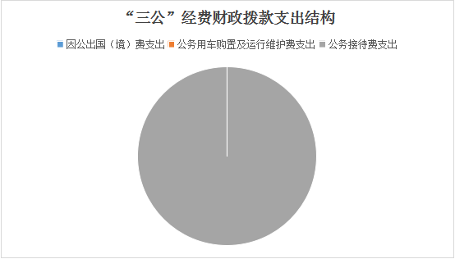
（图7：“三公”经费财政拨款支出结构）（饼状图）
1.因公出国（境）经费支出0万元，完成预算0%。全年未安排因公出国（境）团组0次，出国（境）0人。因公出国出（境）支出决算比2022年增加/减少0万元，增长/下降0%。2023年、2022年都没有出国出境人员。
2.公务用车购置及运行维护费支出0万元，完成预算0%公务用车购置及运行维护费支出决算比2022年度增加/减少0万元，增长/下降0%。
其中：公务用车购置支出0万元。全年按规定更新购置公务用车0辆，其中：轿车0辆、金额0万元，越野车0辆、金额0万元，载客汽车0辆、金额0万元。截止2023年12月31日，区民宗局共有公务用车0辆，其中：轿车0辆、越野车0辆、载客汽车0辆。
公务用车运行维护费支出0万元。没有发生公务用车燃料费、维修费、过路过桥费、保险费等支出。
- 公务接待费支出1.86万元，完成预算96.95%。公务接待费支出决算比2022年增加1.48万元，增长389.47%。主要原因是去年的创建经费未下拨，今年支付去年的接待费。
国内公务接待支出1.86万元，主要用于执行公务开展业务活动开支的用餐费用。国内公务接待17批次，210人次（不包括陪同人员），共计支出1.86万元，具体内容包括：市民宗委到我区开展两资项目调研0.25万元；支付市委统战部、市委宣传部2022年检查民族创建工作0.67万元；西南民院专家来我区调研民族工作0.1万元；省民宗委、社科院来我区调研民族工作0.38万元；市民宗委到我区检查创建工作0.18万元；支付到马边互观互检0.28万元。
外事接待支出0万元，2023年无外事接待，外事接待0批次，0人次（不包括陪同人员），共计支出0万元。
八、政府性基金预算支出决算情况说明
2023年政府性基金预算财政拨款支出0万元。
九、国有资本经营预算支出决算情况说明
2023年国有资本经营预算财政拨款支出0万元。
十、其他重要事项的情况说明
（一）机关运行经费支出情况
2023年，区民宗局机关运行经费支出16.99万元，比2022年增加了0.03万元，增长3.35%，增长主要原因支出结构调整数据增加。
（二）政府采购支出情况
2023年，区民宗局政府采购支出总额19万元，其中：政府采购货物支出19万元、政府采购工程支出0万元、政府采购服务支出0万元。主要用于慰问全区困难群众1569户。授予中小企业合同金额19万元，占政府采购支出总额的100%，其中：授予小微企业合同金额19万元，占政府采购支出总额的100%。
（三）国有资产占有使用情况
截至2023年12月31日，区民宗局共有车辆0辆。
- 预算绩效管理情况
根据预算绩效管理要求，本单位在2023年度预算编制阶段，组织对工作队工作经费等4个项目开展了预算事前绩效评估，对4个项目编制了绩效目标，预算执行过程中，选取4个项目开展绩效监控。
组织对2023年度一般公共预算、政府性基金预算、国有资本经营预算、社会保险基金预算以及资本资产、债券资金等全面开展绩效自评，形成民宗局单位整体（含单位预算项目）绩效自评报告、工作队工作经费等专项预算项目绩效自评报告，其中，民宗局单位整体（含单位预算项目）绩效自评得分为90分，绩效自评综述详见附件；工作队工作经费专项预算项目绩效自评得分为100分，绩效自评综述：详见附件。绩效自评报告详见附件（第四部分）。

第三部分 名词解释
1.财政拨款收入：指单位从同级财政单位取得的财政预算资金。
2.年初结转和结余：指以前年度尚未完成、结转到本年按有关规定继续使用的资金。
3.一般公共服务（类）民族事务（款）行政运行（项）：指用于行政单位的基本支出。一般公共服务（类）民族事务（款）一般行政管理事务（项）：指行政单位未单独设置项级科目的其他项目支出。一般公共服务（类）民族事务（款）民族工作专项（项）：指用于民族事务管理方面的专项支出。一般公共服务（类）民族事务（款）其他民族事务支出（项）：指其他用于民族事务方面的项目支出。一般公共服务（类）统战事务（款）宗教事务（项）：指宗教管理方面的支出。
4.社会保障和就业支出（类）行政事业单位养老支出（款）机关事业单位基本养老保险缴费支出（项）：指机关事业单位实施养老保险制度由单位缴纳的基本养老保险支出。社会保障和就业支出（类）行政事业单位养老支出（款）机关事机关事业单位职业年金缴费支出（项）：指机关事业单位实施养老保险制度由单位缴纳的职业年金支出。社会保障和就业支出（类）行政事业单位养老支出（款）其他行政事业单位养老支出（项）：指其他用于行政事业单位离退休方面的支出。社会保障和就业支出（类）抚恤（款）死亡抚恤（项）：指单位退休职工的死亡抚恤金。社会保障和就业支出（类）残疾人事业（款）残疾人就业（项）：指用于残疾人就业方面支出。社会保障和就业支出（类）其他社会保障就业支出（款）其他社会保障和就业支出（项）：指其他用于社会保障和就业方面支出。
5卫生健康支出（类）行政事业单位医疗（款）行政单位医疗（项）：指财政安排的行政单位基本医疗保险经费。卫生健康支出（类）行政事业单位医疗（款）公务员医疗补助（项）：指财政部门安排的公务员补助经费。
6.农林水支出（类）巩固脱贫攻坚成果衔接乡村振兴（款）其他巩固脱贫攻坚成果衔接乡村振兴支出（项）：指用于巩固拓展脱贫攻坚成果同乡村振兴有效衔接方面的支出。
7.住房保障支出（类）住房改革支出（款）住房公积金（项）：指用于行政事业单位按规定为职工缴纳的住房公积金。
8.基本支出：指为保障机构正常运转、完成日常工作任务而发生的人员支出和公用支出。
9.项目支出：指在基本支出之外为完成特定行政任务和事业发展目标所发生的支出。
10.“三公”经费：指部门用财政拨款安排的因公出国（境）费、公务用车购置及运行费和公务接待费。其中，因公出国（境）费反映单位公务出国（境）的国际旅费、国外城市间交通费、住宿费、伙食费、培训费、公杂费等支出；公务用车购置及运行费反映单位公务用车车辆购置支出（含车辆购置税）及租用费、燃料费、维修费、过路过桥费、保险费等支出；公务接待费反映单位按规定开支的各类公务接待（含外宾接待）支出。
11.机关运行经费：为保障行政单位（含参照公务员法管理的事业单位）运行用于购买货物和服务的各项资金，包括办公及印刷费、邮电费、差旅费、会议费、福利费、日常维修费、专用材料费及一般设备购置费、办公用房水电费、办公用房取暖费、办公用房物业管理费、公务用车运行维护费以及其他费用。
- 附件

单位预算项目支出绩效自评表（2023年度）

该表格应作为附件公开

第五部分 附表
一、收入支出决算总表
二、收入决算表
三、支出决算表
四、财政拨款收入支出决算总表
五、财政拨款支出决算明细表
六、一般公共预算财政拨款支出决算表
七、一般公共预算财政拨款支出决算明细表
八、一般公共预算财政拨款基本支出决算表
九、一般公共预算财政拨款项目支出决算表
十、政府性基金预算财政拨款收入支出决算表

十一、国有资本经营预算财政拨款收入支出决算表
十二、国有资本经营预算财政拨款支出决算表
十三、财政拨款“三公”经费支出决算表

